向日葵班观察日志
日期 2025年 11 月 21 日
今日一日活动
生活活动 |  |  |  |  |  | 学习活动
姓名 | 上午点心 | 午餐 | 午睡 | 下午点心 | 大便
程知潜 | 鲜牛奶 √  蛋糕√ | 海苔饭 √  茄汁鳕鱼√（少量）  上汤娃娃菜√  鸡毛菜肉丝汤√ | 12：30前入睡。 | 烧麦√  黑莓√  桔子√  酸奶√ | 无 | 上午：  一、晨间游戏活动  宝宝们入园后进行了自主游戏，游戏活动有娃娃家（小厨房、卧室）、室内滑滑梯、生活区、建构区（桌面建构、地面建构）、艺术区、感官区。  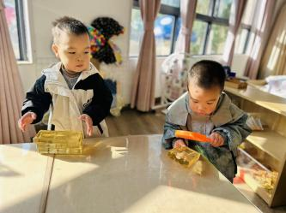  二、户外活动  （一）逛逛幼儿园  宝宝们逛了逛幼儿园，还到生态园去看了菜地和小动物们。  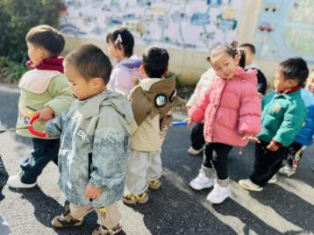  （二）沙包  宝宝们玩了沙包，这里的阳光很好，我们可以好好晒晒太阳。  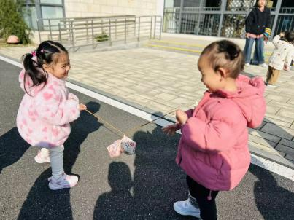  三、学习活动  （一）音乐游戏  宝宝们跟着音乐玩了一些音乐游戏，有《小跳蚤》、《公交车的轮子》、《做果汁》。  （二）绘本阅读  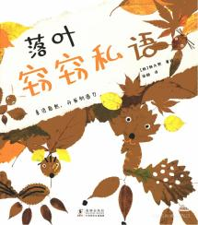  下午：  - 区域活动  午点后，宝宝们进行了自主游戏，游戏活动有娃娃家（小厨房、卧室）、室内滑滑梯、生活区、建构区（桌面建构、地面建构）、艺术区、感官区。
李艺珩 | 鲜牛奶 √  蛋糕√ | 海苔饭 √  茄汁鳕鱼√  上汤娃娃菜√（一半）  鸡毛菜肉丝汤√ | 12：40前入睡。 | 烧麦√  黑莓√  桔子√  酸奶√ | 无
恽晏宸 | 鲜牛奶 √  蛋糕√ | 海苔饭 √  茄汁鳕鱼√（一半）  上汤娃娃菜√（一半）  鸡毛菜肉丝汤√ | 12：40前入睡。 | 烧麦√  黑莓√  桔子√  酸奶√ | 1
金骏翚 | 鲜牛奶 √  蛋糕√ | 海苔饭 √（一半）  茄汁鳕鱼×  上汤娃娃菜√（一半）  鸡毛菜肉丝汤√ | 13：00前入睡。 | 烧麦√  黑莓√  桔子√  酸奶√ | 无
刘璟锃 | 鲜牛奶 √  蛋糕√ | 海苔饭 √  茄汁鳕鱼√  上汤娃娃菜×  鸡毛菜肉丝汤√ | 12：30前入睡。 | 烧麦√  黑莓√  桔子√  酸奶√ | 无
蔡荞一 | 鲜牛奶 √  蛋糕√ | 海苔饭 √  茄汁鳕鱼√  上汤娃娃菜√（一半）  鸡毛菜肉丝汤√ | 12：30前入睡。 | 烧麦√  黑莓√  桔子√  酸奶√ | 无
臧卓宁 | 鲜牛奶 √  蛋糕√ | 海苔饭 √  茄汁鳕鱼√  上汤娃娃菜√（一半）  鸡毛菜肉丝汤√ | 12：30前入睡。 | 烧麦√  黑莓√  桔子√  酸奶√ | 无
王耀坤 | 鲜牛奶 √  蛋糕√ | 海苔饭 √  茄汁鳕鱼√  上汤娃娃菜√（一半）  鸡毛菜肉丝汤√ | 12：30前入睡。 | 烧麦√  黑莓√  桔子√  酸奶√ | 无
孙悦宁 | 鲜牛奶 √  蛋糕√ | 海苔饭 √  茄汁鳕鱼√（少量）  上汤娃娃菜√（一半）  鸡毛菜肉丝汤√ | 12：30前入睡。 | 烧麦√  黑莓√  桔子√  酸奶√ | 无
吴心诺 | 鲜牛奶 √  蛋糕√ | 海苔饭 √（一半）  茄汁鳕鱼√  上汤娃娃菜√（一半）  鸡毛菜肉丝汤√ | 12：30前入睡。 | 烧麦√  黑莓√  桔子√  酸奶√ | 无
陈之里 | 鲜牛奶 √  蛋糕√ | 海苔饭 √  茄汁鳕鱼√  上汤娃娃菜√（一半）  鸡毛菜肉丝汤√ | 12：50前入睡。 | 烧麦√  黑莓√  桔子√  酸奶√ | 无
高彦淳 | 鲜牛奶 √  蛋糕√ | 海苔饭 √  茄汁鳕鱼√（少量）  上汤娃娃菜√（少量）  鸡毛菜肉丝汤√ | 12：50前入睡。 | 烧麦√  黑莓√  桔子√  酸奶√ | 1

